Název školy: | ZŠ a MŠ T. G. Masaryka Fulnek
Autor: | Mgr. Blanka Kusá
Název: | VY_42_INOVACE_M.3.2-15
Téma: | Čtvercová síť, násobilka 6 - 10
Číslo projektu: | CZ.1.07/1.4.00/21.0903


Anotace: Pracovní list zaměřený na grafické procvičení násobků čísel 6 - 10. Soubor obsahuje sady čtvercových sítí, do kterých žáci barevně vyznačují násobky čísel přesně podle zadání.
Vzdělávací oblast : Matematika a její aplikace
Ročník: 3.
Druh učebního materiálu: Pracovní list – čtvercové sítě
Stupeň a typ vzdělávání: základní vzdělávání – první stupeň

Zapiš a zakresli podle vzoru násobky 6:

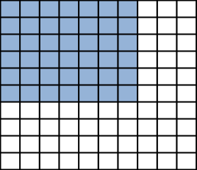



3 . 6 = 18
-----------------------
-------------------------
4 . 6 =
3 . 6 = 18

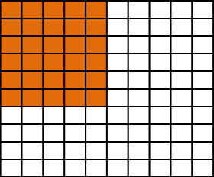
9 . 6 =

10 . 6 =

Zapiš a zakresli podle vzoru násobky 7:
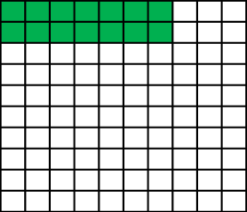
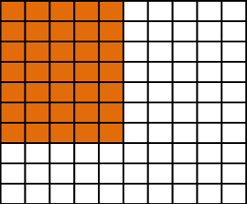
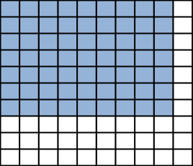
2 . 7 = 14
-----------------------
-------------------------
4 . 7 =

8 . 7 =

6 . 7 =

Zapiš a zakresli podle vzoru násobky 8:
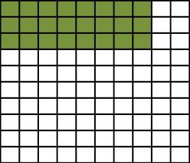
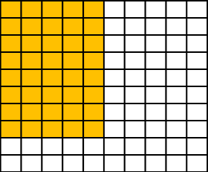
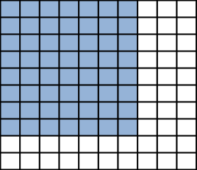

3 . 8 = 24
-----------------------
-------------------------
2 . 8 =
9 . 8 =

4 . 8 =

Zapiš a zakresli podle vzoru násobky 9:

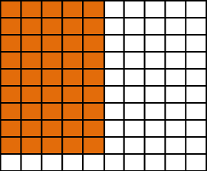
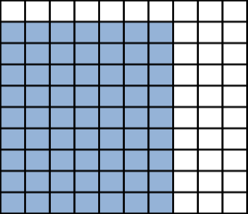
3 . 9 = 27
-----------------------
-------------------------
1 . 9 =

6 . 9 =

9 . 9 =

Zapiš a zakresli podle vzoru násobky 10:

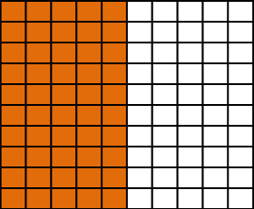
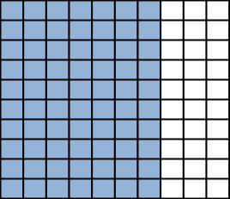
8 . 10 =
4 . 10 =
3 . 10 = 30
-----------------------
-------------------------
10 . 10 =

